

**BỘ GIÁO DỤC VÀ ĐÀO TẠO**

**TRƯỜNG ĐẠI HỌC TIỀN GIANG**

**KHOA KỸ THUẬT CÔNG NGHỆ**

-----🙞🙜🕮🙞🙜-----



**BÁO CÁO ĐỒ ÁN MÔN CÔNG NGHỆ WEB VÀ ỨNG DỤNG**

**ĐỀ TÀI: GIỚI THIỆU CỬA HÀNG GÀ GÁN FKT**

GIẢNG VIÊN HƯỚNG DẪN: Trần Thị Diễm Trang

HỌ VÀ TÊN HỌC VIÊN: Nguyễn Thị Ngọc Nữ

MSSV: 022101027 – LỚP: ĐHCNTT 22A

Tiền Giang - 2024



**BỘ GIÁO DỤC VÀ ĐÀO TẠO**

**TRƯỜNG ĐẠI HỌC TIỀN GIANG**

**KHOA KỸ THUẬT CÔNG NGHỆ**

-----🙞🙜🕮🙞🙜-----



**BÁO CÁO ĐỒ ÁN MÔN CÔNG NGHỆ WEB VÀ ỨNG DỤNG**

**ĐỀ TÀI: GIỚI THIỆU CỬA HÀNG GÀ GÁN FKT**

GIẢNG VIÊN HƯỚNG DẪN: Trần Thị Diễm Trang

HỌ VÀ TÊN HỌC VIÊN: Nguyễn Thị Ngọc Nữ

MSSV: 022101027 – LỚP: ĐHCNTT 22A

Link website: https://ngocnu2004.github.io/Do-An-Web/Thiwed_main/damohinh2.html

Tiền Giang - 2024

**LỜI CẢM ƠN**

**🙞🙞🕮🙜🙜**

Chúng em xin gửi lời cảm ơn chân thành đến cô Trần Thị Diễm Trang là Giảng viên hướng dẫn đồ án cho chúng em. Cô đã luôn theo sát quá trình thực hiện đồ án, nhiệt tình hướng dẫn, chỉ bảo để chúng em hoàn thành đồ án này.

Trong quá trình làm đồ án, tuy chúng em đã cố gắng hết sức để tìm hiểu, trao dồi kiến thức để có thể hoàn thành tốt đồ án của mình nhưng chắc chắn không tránh khỏi những thiếu sót. Chúng em rất mong nhận được sự thông cảm và góp ý của quý thầy cô.

Chúng em xin chân thành cảm ơn!

**MỤC LỤC**

**CHƯƠNG 1. TỔNG QUAN ĐỀ TÀI 4**

**1.Tên đề tài: 4**

**2.Giới thiệu đề tài: 4**

**2.1.Lý do chọn đề tài: 4**

**2.2.Mục tiêu: 4**

**2.3.Phạm vi: 4**

**2.4.Chức năng: 4**

**3.Cơ sở lý thuyết và công nghệ: 5**

**3.1.Công nghệ sử dụng: 5**

**3.2. Công cụ: 5**

**CHƯƠNG 2.THIẾT KẾ, CÀI ĐẶT 6**

**1. Giao diên trang Web 6**

**2. Cài đặt thực nghiệm: 8**

**2.1.Đăng ký 8**

**2.2.Đăng ký nhượng quyền 9**

**2.3.Gửi thông tin và thêm nhượng quyền 10**

## **2.4.** Truy cập vào các mục để đáp ứng nhu cầu người dùng qua các trang:

**2.5.Tìm kiếm 16**

**CHƯƠNG 3. KẾT QUẢ VÀ HƯỚNG PHÁT TRIỂN 17**

**3.1. Kết quả đạt được. 17**

**3.2. Ưu nhược điểm 17**

**3.3. Kết luận. 17**

**3.4.Hướng phát triển.........................................................................................17**

# CHƯƠNG 1. TỔNG QUAN ĐỀ TÀI

1. **Tên đề tài:**

Giới thiệu cửa hàng gà gán FKT

1. **Giới thiệu đề tài:**
   1. **Lý do chọn đề tài:**

****-Sự phát triển của thị trường gà gán****: Gần đây, thị trường gà gán đang phát triển mạnh mẽ do sự yêu thích và ưa chuộng của người tiêu dùng. Việc chọn đề tài này sẽ giúp bạn nắm bắt cơ hội kinh doanh trong lĩnh vực này.

****-Nhu cầu của cộng đồng****: Gà gán là một trong những món ăn được rất nhiều người ưa thích, đặc biệt là giới trẻ. Việc nghiên cứu về gà gán và các sản phẩm liên quan sẽ thu hút sự quan tâm của đông đảo người dùng.

****-Tiềm năng kinh doanh****: Nếu bạn có ý định kinh doanh trong lĩnh vực này, việc tìm hiểu về sản phẩm, thị trường, và các yếu tố quan trọng khác sẽ giúp bạn xây dựng một kế hoạch kinh doanh hiệu quả.

****-Phong cách ẩm thực đặc trưng****: Gà gán không chỉ là một món ăn mà còn là một phần của văn hóa ẩm thực đặc trưng của một số nền văn hóa. Việc tìm hiểu về gà gán cũng là việc khám phá và truyền thống nền văn hóa đó.

****-Tính độc đáo và sáng tạo****: Gà gán có rất nhiều biến thể và cách chế biến khác nhau tùy thuộc vào vùng miền, văn hóa. Điều này tạo ra một không gian sáng tạo lớn cho việc nghiên cứu và phát triển sản phẩm.

* 1. **Mục tiêu:**

****-Nghiên cứu thị trường****: Hiểu rõ về xu hướng và nhu cầu của thị trường gà gán, từ đó tìm ra các cơ hội kinh doanh và phát triển sản phẩm.

****-Phát triển kế hoạch kinh doanh****: Xây dựng một kế hoạch kinh doanh chi tiết dựa trên thông tin nghiên cứu về gà gán, bao gồm các chiến lược tiếp thị, quảng cáo, và phân phối sản phẩm.

****-Tăng cường hiểu biết về ẩm thực địa phương****: Khám phá và tìm hiểu về các phong cách nấu nướng và cách chế biến gà gán đặc trưng của vùng miền, từ đó làm giàu kiến thức và kỹ năng nấu ăn.

****-Nâng cao chất lượng sản phẩm****: Phát triển và cải thiện các công thức nấu nướng, chế biến để tạo ra sản phẩm gà gán chất lượng và hấp dẫn hơn.

****-Chia sẻ thông tin và kinh nghiệm****: Chia sẻ kiến thức và kinh nghiệm về gà gán với cộng đồng, từ đó góp phần phát triển cộng đồng ẩm thực địa phương và góp phần tạo ra những trải nghiệm ẩm thực độc đáo cho mọi người.

****-Thúc đẩy sự sáng tạo và đổi mới****: Khuyến khích sự sáng tạo và đổi mới trong lĩnh vực ẩm thực thông qua việc tạo ra các biến thể mới và phong cách nấu nướng độc đáo của gà gán.

* 1. **Phạm vi:**

-Đồ án nằm trong giới hạn kiến thức các môn: Công nghệ web và ứng dụng,

-Đồ án sử dụng hệ quản trị phần mềm Visual Studio code để thiết thế và cài đặt các chức năng.

* 1. **Chức năng:**
* Đăng kí tài khoản.
* Đăng bài viết.
* Quản lý bài viết cá nhân.
* Đăng bình luận.

1. **Cơ sở lý thuyết và công nghệ:**
   1. **Công nghệ sử dụng:**

* Phần mềm được viết bằng HTML, CSS và Javascript.

**3.2.Công cụ:**

* Visual Studo Code

# CHƯƠNG 2. THIẾT KẾ, CÀI ĐẶT

# 1.Giao diện trang web

* 1. Giao diện trang chủ

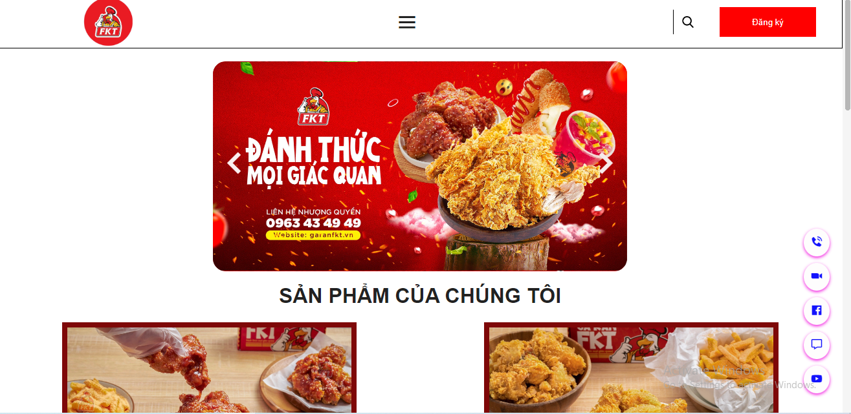

Hình 1.1.1.Trang chủ

* 1. Giao diện trang lợi ích

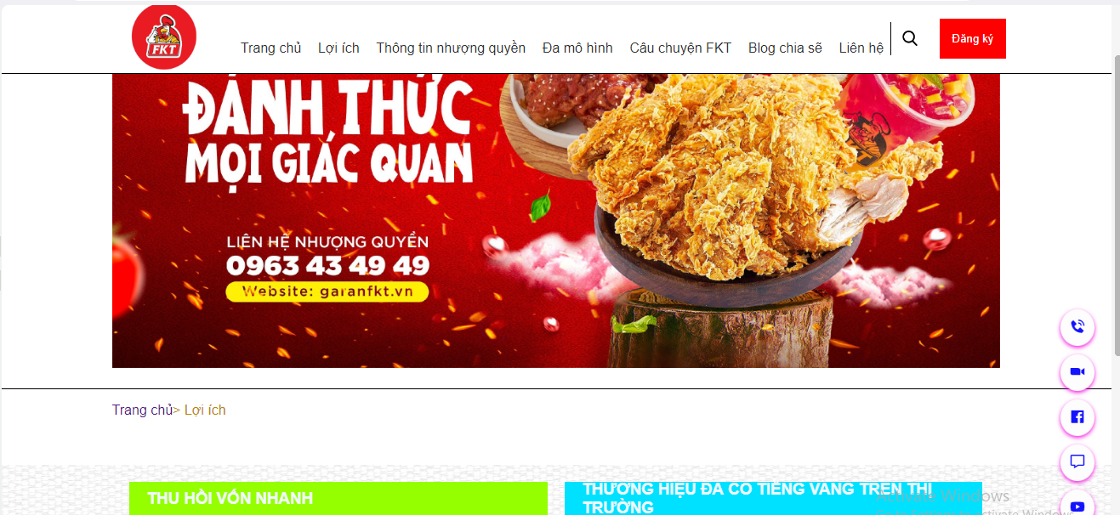

Hình 1.2.1.Trang lợi ích

1.3 Giao diện thông tin nhượng quyền

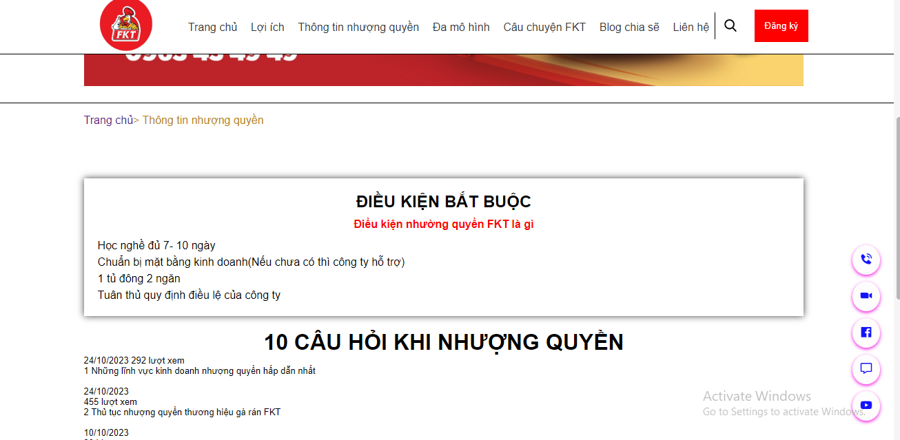

Hình 1.3.1.Trang thông tin nhượng quyền

* 1. Giao diện đa mô hình

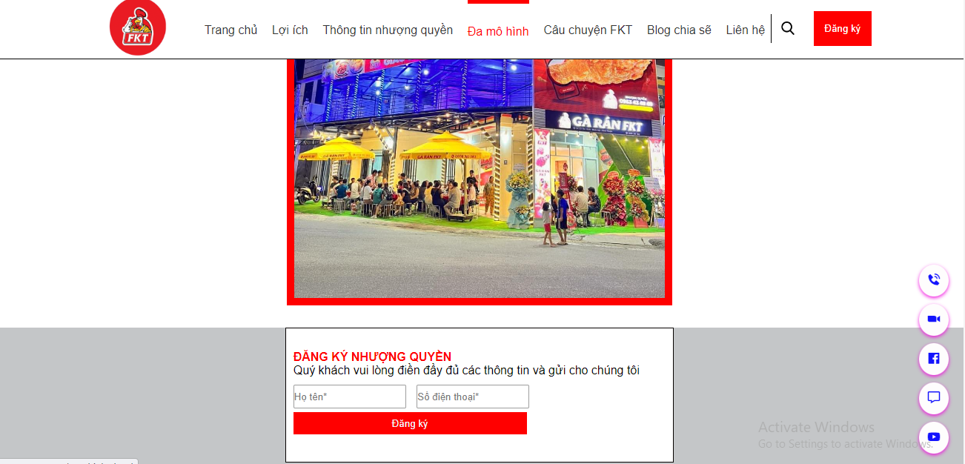

Hình 1.3.1.Trang đa mô hình

* 1. Giao diện câu chuyện FKT

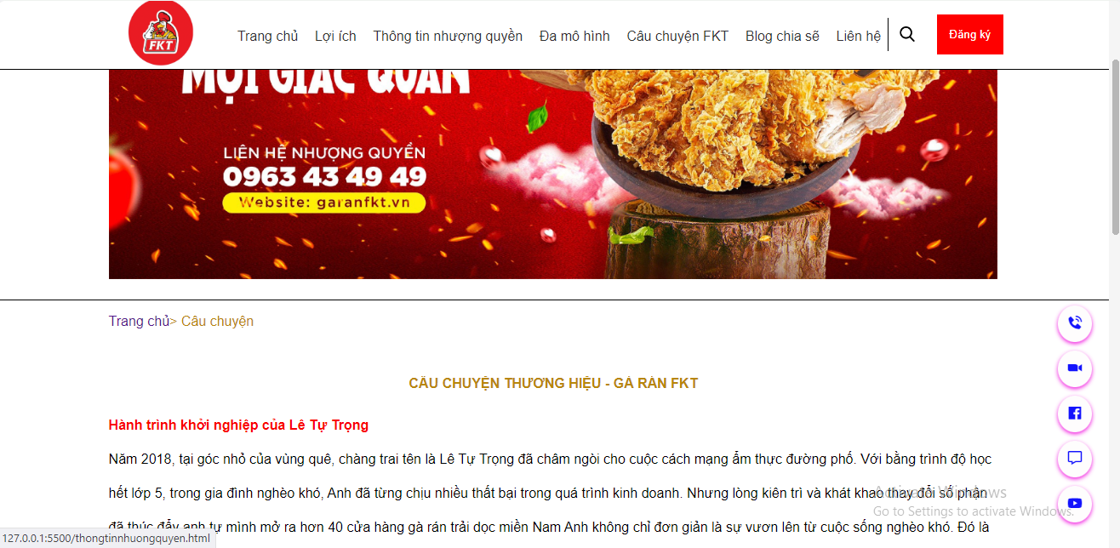

Hình 1.4.1.Trang câu chuyện FKT

* 1. Giao diện Blog chia sẻ

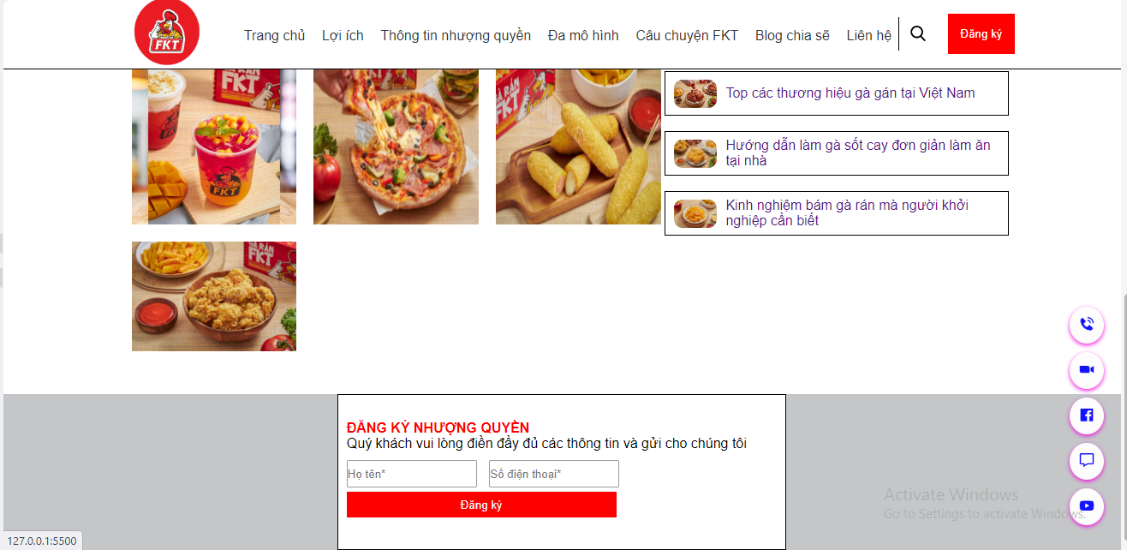

Hình 1.5.1.Trang câu chuyện FKT

* 1. Giao diện liên hệ

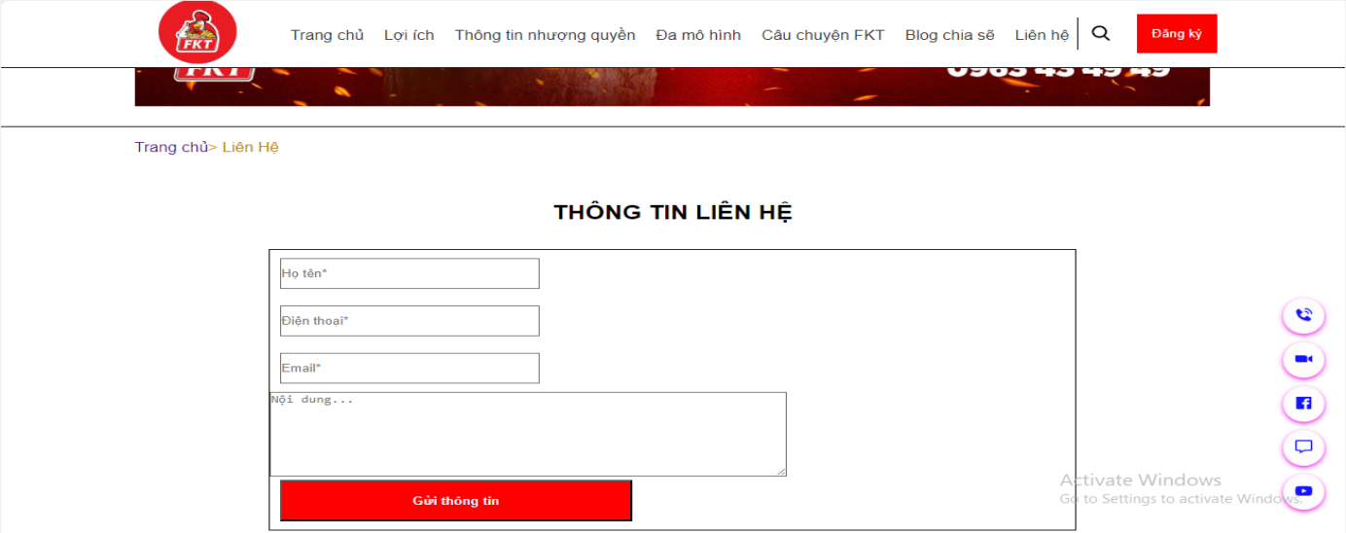

Hình 1.6.1.Trang liên hệ

* 1. Giao diện trang đăng ký

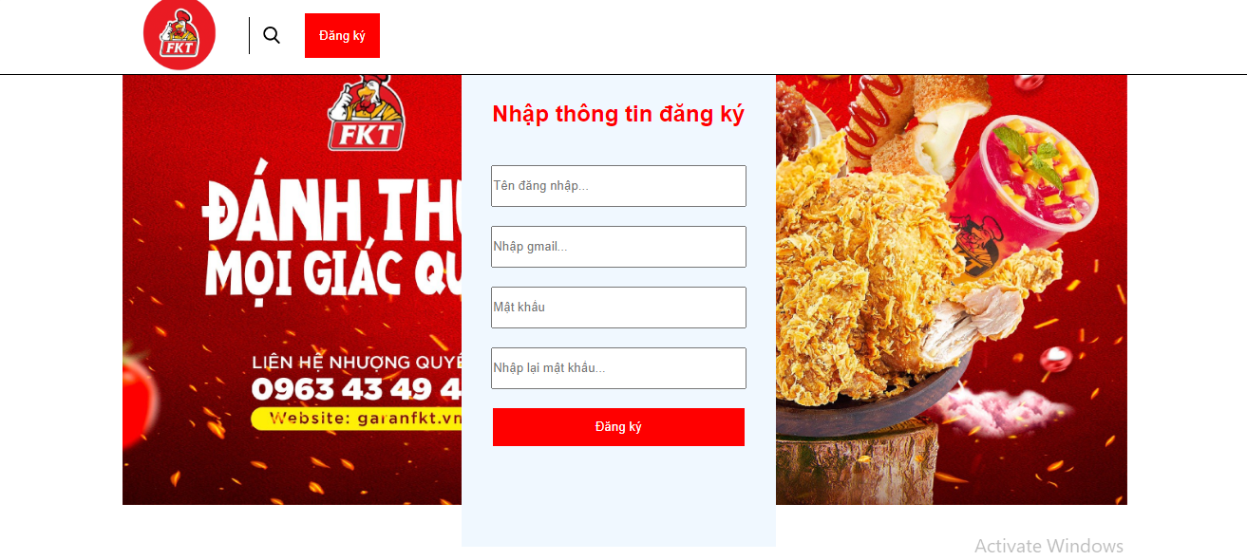

## Hình 1.7.1.Trang đăng ký

# Cài đặt thực nghiệm:

## Đăng Ký

Người dùng nhập tên tài khoản, gmail và mật khẩu để đăng ký vào hệ thống

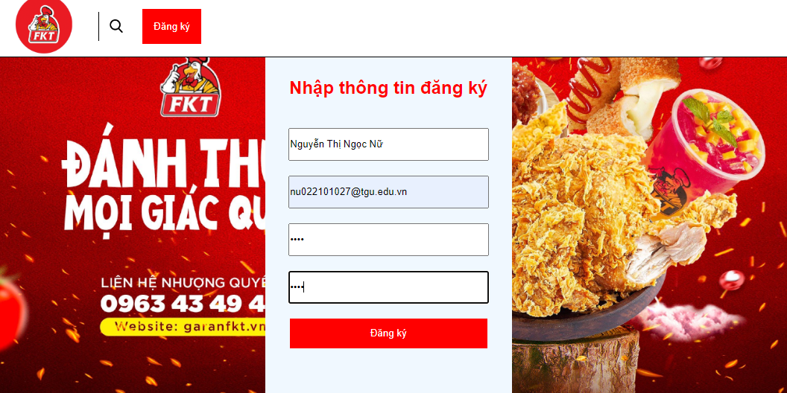

Hình 2.1.1:Giao diện đăng ký

## Đăng ký nhượng quyền

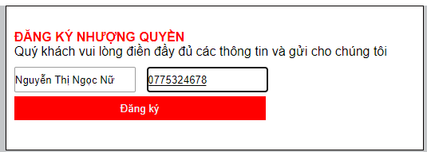

Hình 2.3.1: Giao diện quản lý người dùng

## Gửi thông tin và thêm bình luận

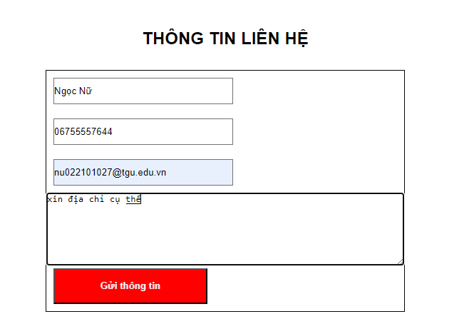

Hình 2.3.1: Giao diện thông tin liên hệ

## Truy cập vào các mục để đáp ứng nhu cầu người dùng qua các trang: Hotline,Zalo,Facebook,Messenger,Youtube

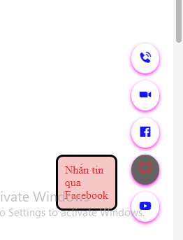

Hình 2.4: các trang mạng

# CHƯƠNG 3. KẾT QUẢ VÀ HƯỚNG PHÁT TRIỂN

**3.1 Kết quả đạt được.**

- Thiết kế hoàn chỉnh hệ thống.

- Các chức năng cơ bản hoạt động tốt.

**3.2 Ưu điểm và nhược điểm.**

**3.2.1 Ưu điểm.**

- Cách các chức năng vận hành khá dễ hiểu để người dùng tiếp cận và sử dụng.

**3.2.2 Nhược điểm.**

- Do hệ thống chưa được đưa vào sử dụng thực tế nên khó đánh giá được độ chính xác và tính tuyệt đối của các chức năng.

- Một số chức năng chưa thực sự hoàn chỉnh.

chỉ thiết kế, ko có làm chức năng thì ko nói đến chức năng

**3.3Kết luận**

-Bài báo cáo về "Website giới thiệu cửa hàng gà gán FKT ” được xây dựng dựa trên sự kết hợp giữa HTML, CSS, JAVASCRIPT và sự hỗ trợ của phần mềm Visual Code, Bootstrap. Với các chức năng được nghiên cứu, khảo sát và thực nghiệm ở thực tế một cách kỹ lưỡng, website đã cho kết quả tương đối khả quan và hiệu quả.

-Tuy nhiên do thời gian hoàn thành đề tài có hạn và kinh nghiệm về nghiệp vụ chưa sâu nên đề tài của chúng em khó tránh khỏi những thiếu sót về nghiệp vụ và chuyên môn. Chúng em mong nhận được những ý kiến đóng góp của các thầy cô và các bạn để đề tài của chúng em được hoàn thiện hơn và có đi vào thực tế.

Chúng em xin chân thành cảm ơn!

**3.4 Hướng phát triển.**

- Tối ưu về mặt mã lệnh để hệ thống tiếp nhận và hoạt động hiệu quả.

- Tối ưu về mặt giao diện để phù hợp với hoàn cảnh làm việc.

- Đơn giản hóa các thao tác để người dùng tiếp cận dễ dàng hơn.

**TÀI LIỆU THAM KHẢO**

[1] Thiết kế trang web với HTML 4 / Thu Nhi, Nhà xuất bản Trẻ, 2006

[2] Nhập môn HTML và CSS / Nguyễn Quang Hải, Nhà xuất bản Giáo dục Việt Nam, 2014

[3] Java Script và các ứng dụng Website được yêu thích / Nguyễn Văn Khoa (Chủ biên), Nhà xuất bản Thống kê, 2005.

[4] Trang w3schools.com(2023-2024)